實習四：直流至直流轉換  --降升壓及返馳式電路(開迴路) | 日期： | 114年3月21日

課程名稱：電力電子學實習 |  |  |  |  |  | 班級：電機三丙
組別： | 第 | 12 | 組 | 姓名： | 張博翔 | 學號： | B812111001
 |  |  |  | 姓名： | 王奕傑 | 學號： | 111820026
 |  |  |  | 姓名： |  | 學號：

練習 | 評 語 | 評 分
註：每錯一項敘述或每錯一條波形各扣5分。

問題與練習：

4-1. 實習四 直流至直流轉換--降升壓型轉換電路 Buck-Boost Converter (開迴路)中，若將二極體D1 MUR405反接時，電路是否可執行模擬？ 可以執行 ，是否依然有輸出電壓？ 有輸出電壓
請參考實習四 降升壓型轉換電路的波形圖，依上所述，貼上修改後的 (1)電路圖 及(2)包含CH1:閘極驅動電壓Vgs、CH2:MOS汲源極電壓Vds、CH3:輸入電流Ipri、CH4:電感電壓VL、CH5:輸出電壓Vout等一起顯示的波形圖於下方。(週期設定5us/div)
4-2. 實習四 直流至直流轉換--返馳式轉換電路 Flyback Converter(開迴路)中，更改此電路Duty為20% 時，貼上(1)修改後的電路圖 及(2)CH1:一次側電壓Vpri、CH2:二次側電流Isec一起顯示的波形圖於下方。
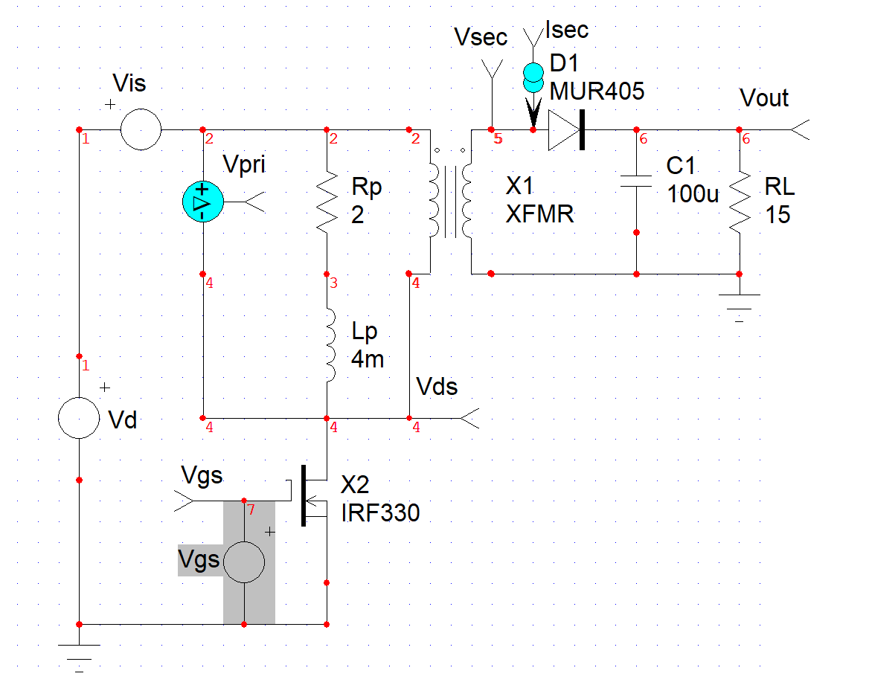
除了調整Duty Ratio 之外，尚可調整哪些參數或修改哪些元件可使此電路工作於不連續電流模式？ 調整或修改 電容調大、負載調大 。
請貼上調整參數或修改元件後的 (1)電路圖 及(2)CH1:一次側電壓Vpri、CH2:二次側電流Isec一起顯示的波形圖於下方。
電容：
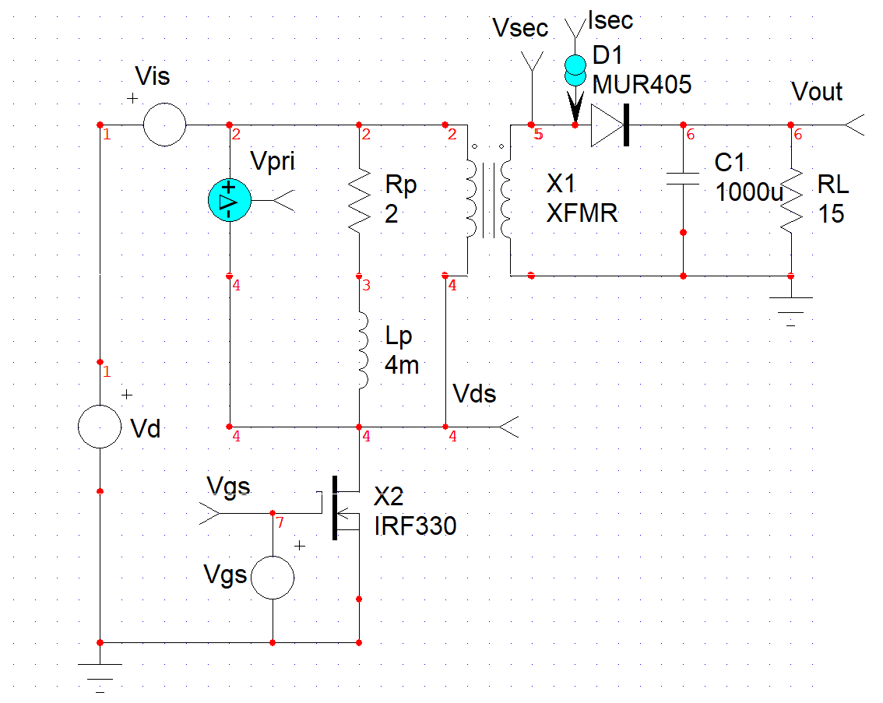
負載：
